Министерство науки и высшего образования Российской Федерации  
Федеральное государственное бюджетное образовательное   
учреждение высшего образования

ТОМСКИЙ ГОСУДАРСТВЕННЫЙ УНИВЕРСИТЕТ   
СИСТЕМ УПРАВЛЕНИЯ И РАДИОЭЛЕКТРОНИКИ (ТУСУР)

Кафедра автоматизированных систем управления (АСУ)

**База данных ХУДОЖЕСТВЕННОГО руководителя  
студенческого музыкального КОЛЛЕКТИВА**

Курсовая работа   
по дисциплине  
«Базы данных»  
Пояснительная записка

Студентка гр. 430-2

А.А. Лузинсан

(подпись)

(дата)

Руководитель:

доцент кафедры АСУ, к.т.н., доцент

В.Д. Сибилёв

(подпись)

*(дата)*

Томск 2023

Министерство науки и высшего образования Российской Федерации

Федеральное государственное бюджетное образовательное учреждение

высшего образования

ТОМСКИЙ ГОСУДАРСТВЕННЫЙ УНИВЕРСИТЕТ СИСТЕМ УПРАВЛЕНИЯ  
И РАДИОЭЛЕКТРОНИКИ (ТУСУР)

Кафедра автоматизированных систем управления (АСУ)

УТВЕРЖДАЮ  
Заведующий кафедрой АСУ,  
канд. техн. наук, доцент

____________ В.В. Романенко

**ЗАДАНИЕ НА КУРСОВУЮ РАБОТУ**

по дисциплине «Базы данных»

Студенту группы 430-2 Лузинсан Анастасии Александровне

1. Тема «База данных художественного руководителя студенческого музыкального коллектива»
2. Срок сдачи законченного проекта _________
3. Исходные данные: общее описание бизнес-процессов.
4. Перечень подлежащих разработке вопросов

* Анализ информационных потребностей пользователя.
* Создание концептуальной модели данных пользователя.
* Создание логической модели данных.

1. Содержание пояснительной записки

* Введение
* Назначение и область применения базы данных
* Описание предметной области
* Модель данных пользователя
* Заключение
* Список использованных источников
* Приложения

Дата выдачи задания “____” __________________

Руководитель работы _____________Сибилёв В.Д.

Задание принял к исполнению “____” __________________

______________ Лузинсан А.А.

**ОГЛАВЛЕНИЕ**

ВВЕДЕНИЕ 4

1 НАЗНАЧЕНИЕ И ОБЛАСТЬ ПРИМЕНЕНИЯ БАЗЫ ДАННЫХ 5

1.1 Описание предметной области 5

1.2 Предполагаемый пользователь и цель проекта 7

2 ОПИСАНИЕ ДАННЫХ ПОЛЬЗОВАТЕЛЯ 9

2.1 Входные документы и сообщения 9

2.2 Выходные документы и сообщения 10

2.3 Деловой регламент 10

2.4 Транзакции пользователя 11

3 МОДЕЛЬ ДАННЫХ ПОЛЬЗОВАТЕЛЯ 13

3.1 Модель уровня «сущность-связь» 13

3.2 IDEF1X-диаграмма FA-уровня 14

3.3 Глоссарий 14

Заключение 17

Список использованных источников 18

Приложение А (справочное) Примеры входных документов 19

Приложение В (справочное) Примеры выходных документов 21

# Введение

Актуальность работы "База данных художественного руководителя студенческого музыкального коллектива" обусловлена необходимостью эффективного управления и организации работы студенческого музыкального коллектива под руководством художественного руководителя.

Создание базы данных специально для художественного руководителя студенческого музыкального коллектива позволяет упорядочить и структурировать информацию, связанную с репертуаром, участниками коллектива, репетициями, мероприятиями и другими аспектами деятельности коллектива. База данных предоставляет удобный доступ к актуальным данным, аналитические возможности для анализа и прогнозирования, а также позволяет автоматизировать рутинные задачи, связанные с управлением коллективом.

С использованием базы данных художественный руководитель может эффективнее планировать репетиционные занятия, контролировать прогресс участников коллектива, управлять репертуаром и распределением ролей, а также организовывать концерты и события коллектива. Это способствует повышению профессионализма и эффективности работы коллектива, а также улучшению качества представлений и достижению поставленных художественных целей.

Данное исследование выполнялось в рамках учебного курса "Базы данных" с целью овладения методиками анализа информационных потребностей пользователя и разработки структуры базы данных, которая бы удовлетворяла эти потребности.

# 1 НАЗНАЧЕНИЕ И ОБЛАСТЬ ПРИМЕНЕНИЯ БАЗЫ ДАННЫХ

## Описание предметной области

Студенческий музыкальный коллектив занимается подготовкой и публичными выступлениями на различных студенческих и сторонних мероприятиях. Художественный руководитель, опираясь на календарный план воспитательной работы [1], планирует мероприятия и подбирает репертуар, который соответствует возможностям текущего состава коллектива. По результатам своей деятельности каждый участник коллектива, обучающийся на бюджетной основе и получающий стипендию, может подать заявление на повышенную академическую стипендию по творческой деятельности. Для этой задачи руководитель должен оформить характеристику-представление студента и отправить его на согласование отделу управления воспитательной работы [2]. Часть организационной структуры [3] учебного заведения на примере ТУСУРа, в которую входит студенческий музыкальный коллектив «Ad Astra», представлена на рисунке 1.1.

Студенческий музыкальный коллектив подразделяется на музыкальные ансамбли. Музыкальный анса́мбль (от фр. ensemble «вместе, множество») объединяет участников коллектива по признаку исполняемых произведений. Таким образом, на мероприятии от музыкального коллектива может выступать несколько номеров, каждый из которых представляет собой некоторый музыкальный ансамбль.

Для более продуктивных занятий музыкальный коллектив также разбивается на музыкальные секции, которым назначаются репетиции в одно и то же время.

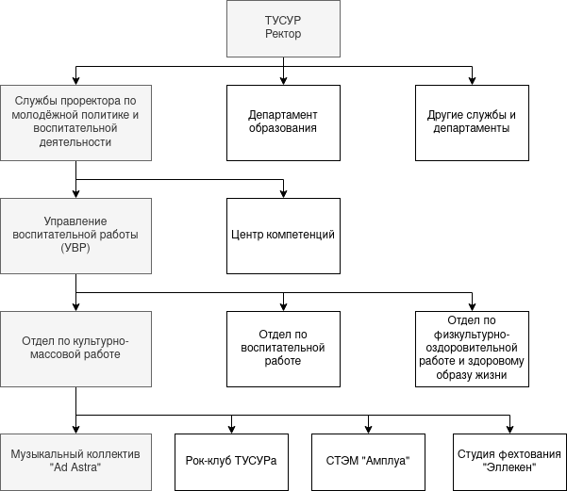Рисунок 1.1 — Часть организационной структуры ТУСУРа

В качестве художественного руководителя выступает студент, который обязан: знать теорию музыки и сольфеджио, уметь составлять партитуру с помощью специализированных программ, знать основы сценического поведения, организации концертного дела, владеть достаточным уровнем навыка игры на классических музыкальных инструментах, знать правила по охране труда и пожарной безопасности.

Членство в музыкальном коллективе является добровольным и бесплатным, а в качестве лиц могут выступать студенты высшего профессионального образования всех форм обучения данного учебного заведения. Студенты должны обладать хотя бы одним из перечисленных навыков: базовые навыки владения каким-либо музыкальным инструментом и музыкальной грамотой; вокальные данные; технические или управленческие навыки. Каждый студент коллектива занимает некоторую должность: художественный руководитель, звукооператор, участник.

Репетиционное время составляется художественным руководителем и согласовывается с отделом управления воспитательной работы.

Мероприятия, о которых уведомляется художественный руководитель, имеют три уровня: внутривузовские, городские и международные/всероссийские мероприятия.

Должности музыкального коллектива: художественный руководитель, руководитель ансамбля, дирижёр, звукооператор, музыкант.

Степени участия на мероприятии, указываемые в характеристике отчёта: руководитель, организатор, участник.

Информация, накапливаемая художественным руководителем, используется в дальнейшем при формировании характеристики-представления студента для подачи заявки на повышенную стипендию в творческом направлении. Художественный руководитель и звукооператор также имеют право подать заявление на повышенную академическую стипендию по творческой деятельности.

## Предполагаемый пользователь и цель проекта

Цель проекта: автоматизация учёта и обработки информации, связанной с управлением студенческим музыкальным коллективом.

Точка зрения модели: художественный руководитель студенческого музыкального коллектива.

Задачи пользователя:

1. накопление первичной информации об участниках коллектива;
2. накопление сведений о музыкальных инструментах, используемых в коллективе;
3. накопление информации о репертуаре музыкального коллектива;
4. формирование музыкальных ансамблей;
5. формирование музыкальных секций;
6. составление расписания репетиций музыкальных секций;
7. контроль посещаемости занятий участниками музыкальных секций;
8. планирование и участие в мероприятиях различного уровня.

В таблице 1.1 представлены функции пользователя.

Таблица 1.1 — Функции пользователя

|  |  |
| --- | --- |
| **Функция** | **Пояснение** |
| Регистрация участника коллектива | Включение студента в состав музыкального коллектива |
| Регистрация музыкального инструмента | Сохранение информации о музыкальном инструменте |
| Включение музыкального произведения в репертуар | Сохранение информации о музыкальном произведении |
| Формирование аранжировок музыкального произведения | Сохранение информации об аранжировке музыкального произведения |
| Формирование музыкального ансамбля | Включение участника коллектива в состав музыкального ансамбля |
| Формирование музыкальной секции | Включение участника коллектива в состав музыкальной секции |
| Включение мероприятия в перечень событий | Сохранение информации о мероприятии, поступившей от УВР или стороннего лица |
| Генерация отчёта о работе коллектива | Выборка информации за определённый промежуток времени, касаемой участия коллектива в мероприятиях |
| Генерация характеристики-представления | Выборка информации за определённый промежуток времени, касаемой выступлений на мероприятиях конкретного участника коллектива |

# ОПИСАНИЕ ДАННЫХ ПОЛЬЗОВАТЕЛЯ

## Входные документы и сообщения

1. Сообщение о музыкальном инструменте:
2. общее наименование инструмента: синтезатор;
3. модель инструмента: MX61_BK;
4. состояние инструмента: исправный;
5. владелец: Иванов Иван Иванович.
6. Сообщение о мероприятии:
7. название: Концерт оркестра Ad Astra;
8. дата проведения: 15.07.2023;
9. место проведения: Ленина, 40, ГК ТУСУР, актовый зал;
10. время проведения: 19:00;
11. описание: музыка совершенно разных жанров от классической музыки до обработки металлической в исполнении оркестра ТУСУР Ad Astra;
12. уровень: городской;
13. время окончания: 21:00;
14. средняя продолжительность выступления: 3:00;
15. организатор: Марченко Ксения Александровна;
16. публика: студенты вузов, горожане.
17. Предложение произведения:
18. наименование: Забытый вальс;
19. авторство: Фредерик Шопен;
20. предложил: Иванов Иван Иванович;
21. музыкальные инструменты: синтезатор, пианино;
22. комментарий: хорошее владение музыкальным инструментом.
23. стиль: классическая музыка;
24. жанр: вальс;
25. длительность: 2:00;
26. тональность: a-moll;
27. темп: 95;
28. год выпуска: 1831.

Пример студенческого билета представлен в приложении А.1.

Календарный план УВР представлен в приложении А.2.

## 2.2 Выходные документы и сообщения

1. Репертуар музыкального коллектива:
2. музыкальное произведение: Don’t Speak;
3. авторство: No Doubt;
4. музыкальный ансамбль: Шопокляк Денис Григорьевич, Домбра Ксения Никитична, Васнецов Игорь Артёмович.

Шаблон характеристики-представления приведён в приложении В.1.

Отчёт для культурно-массового центра приведён в приложении В.2.

## 2.3 Деловой регламент

1. Возраст студентов составляет не менее 17 лет.
2. Все студенты должны числиться в том высшем учебном заведении, в котором зарегистрирован музыкальный коллектив.
3. Репетиции могут назначаться более чем одной музыкальной секции.
4. В один и тот же день у музыкальной секции может быть более чем одна репетиция.
5. Продолжительность одной репетиции составляет не менее 60 минут.
6. Репетиции могут проводиться с 9 утра до 10 вечера каждый день недели, за исключением праздничных и каникулярных дней.
7. Музыкальное произведение может исполняться только одним музыкальным ансамблем.
8. Участник коллектива может занимать только одну должность в музыкальном коллективе.
9. Участник коллектива с должностью «художественный руководитель», «руководитель ансамбля» имеет степень участия «руководитель».
10. Участник коллектива с должностью «звукооператор» или «дирижёр» имеет степень участия «организатор».
11. Участник коллектива с должностью «музыкант» имеет степень участия «участник».
12. Участник коллектива, который исполняет некоторое музыкальное произведение и при этом поёт, имеет должность «музыкант».
13. На мероприятие может заявляться несколько номеров от музыкального ансамбля.
14. Участник коллектива может состоять в более чем одном музыкальном ансамбле.
15. Участник коллектива может состоять в более чем одной музыкальной секции, и соответственно, посещать репетиции с разными музыкальными секциями.
16. Сводная репетиция проводится для всех участников из некоторого музыкального ансамбля в одно и то же время.
17. Звукооператор в обязательном порядке должен присутствовать на всех сводных репетициях.

## 2.4 Транзакции пользователя

1. Ввод, обновление и удаление сведений участников коллектива.
2. Ввод, обновление и удаление сведений о музыкальном инструменте.
3. Ввод, обновление и удаление сведений о владельце музыкального инструмента.
4. Ввод, обновление и удаление сведений о музыкальном произведении.
5. Ввод, обновление и удаление сведений об аранжировке.
6. Ввод, обновление и удаление сведений о музыкальной секции.
7. Ввод, обновление и удаление сведений о музыкальном ансамбле.
8. Ввод, обновление и удаление сведений о репетиции.
9. Ввод и обновление сведений о занятии музыкальной секции.
10. Ввод и обновление сведений о мероприятии.
11. Ввод и обновление сведений о выступлении на мероприятии.
12. Генерация списка репертуара музыкального коллектива.
13. Генерация отчёта для отдела управления по воспитательной работе.
14. Генерация характеристики-представления студента.

# 3 МОДЕЛЬ ДАННЫХ ПОЛЬЗОВАТЕЛЯ

## 3.1 Модель уровня «сущность-связь»

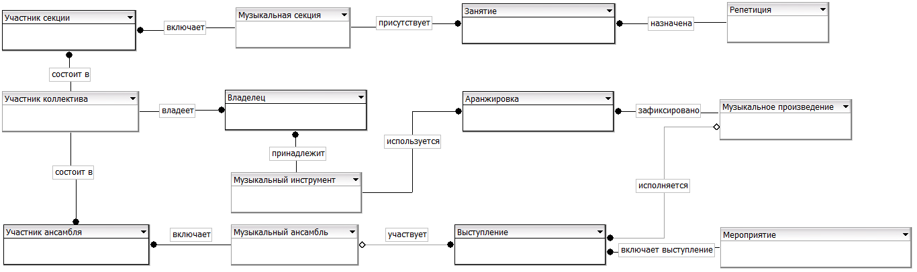На рисунке 3.1 приведена IDEF1X-диаграмма ER-уровня, на которой показаны объекты предметной области и их отношения, представляющие интерес с точки зрения художественного руководителя.

Рисунок 3.1 – Диаграмма модели уровня «сущность-связь»

Репетиция может быть назначена более чем одной музыкальной секции в одно и то же время, вследствие чего на репетиции проводится несколько занятий. Аранжировка представляет собой адаптированную партию музыкального произведения для конкретного музыкального инструмента. Множество музыкальных произведений образуют репертуар музыкального коллектива. На мероприятии может выступать несколько номеров от одного и того же музыкального ансамбля. Участник коллектива может состоять в более чем одном музыкальном ансамбле, а также более чем одной музыкальной секции, репетируя с разными составами. Владение конкретным музыкальным инструментом участника коллектива указывает на профессиональные навыки игры на этом инструменте.

## 3.2 IDEF1X диаграмма FA-уровня

На рисунке 3.2 приведена логическая модель, отображающая структуры и связи отношений реляционной базы данных художественного руководителя, обеспечивающей накопление необходимой информации. 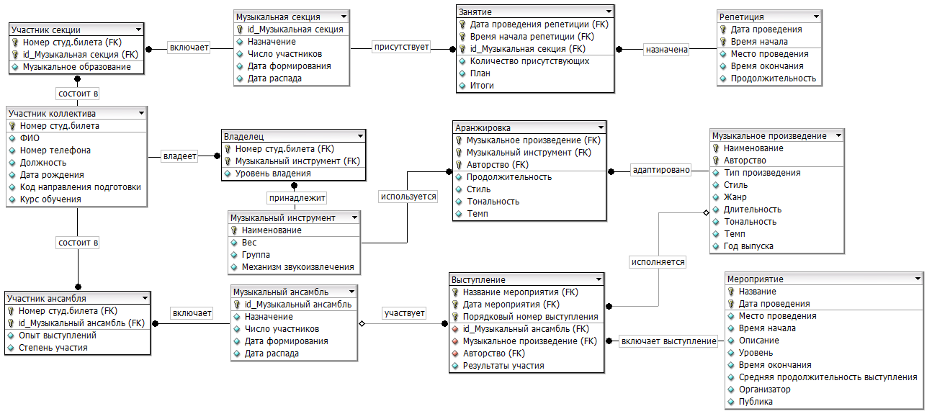

Рисунок 3.2 – Полноатрибутная диаграмма модели данных пользователя

## 3.3 Глоссарий

В таблице 3.1 содержатся описания терминов профессионального языка пользователя.

Таблица 3.1 — Словарь данных

|  |  |  |
| --- | --- | --- |
| **Имя** | **Определение** | **Примеч.** |
| Участник  коллектива | Студент, изъявивший желание вступить в музыкальный коллектив, и занимающий в нём некоторую должность | С |
| Должность | Ранг участника коллектива | А |
| Степень  участия | Роль участника ансамбля во время выступления на творческом мероприятии | А |
| Опыт  выступлений | Оценка опыта в публичных выступлениях участниках коллектива, выполненная художественным руководителем | А |
| Продолжение таблицы 3.1 | | |
| Музыкальное  образование | Уровень образования участника коллектива в музыкальной сфере | А |
| Владелец | Участник коллектива, которому принадлежит музыкальный инструмент | С |
| Уровень  владения | Профессионализм владельца музыкальным инструментом | А |
| Музыкальный  инструмент | Набор сведений о музыкальном инструменте | С |
| Группа | Категория музыкального инструмента, определяемая в зависимости от типа источника звука | А |
| Механизм  звукоизвлечения | Подгруппа музыкального инструмента, характеризующая его звукоизвлечение | А |
| Музыкальное произведение | Ансамблевая или индивидуальная композиция | С |
| Авторство | Авторское право на распоряжение созданной работой, возникшее с момента его фиксации на материальном носителе: компакт-диске или аудиофайле | А |
| Тип  произведения | Специфика исполняемого музыкального произведения некоторым музыкальным ансамблем | А |
| Стиль | Общий характер и художественные особенности музыкального произведения, которые могут быть общими для нескольких жанров | А |
| Жанр | Категория музыкального произведения, которая уточняет и конкретизирует СТИЛЬ, указывая на определённые музыкальные элементы, характерные для этого жанра | А |
| Тональность | Высотное положение мажорного или минорного лаба, в которой указывается тоника и лад | А |
| Темп | Оригинальная скорость исполнения музыкального произведения | А |
| Музыкальный  ансамбль | Единица в музыкальном коллективе, объединяющая участников коллектива, исполняющих некоторый набор музыкальных произведений | С |
| Окончание таблицы 3.1 | | |
| Музыкальная  секция | Единица в музыкальном коллективе, объединяющая участников коллектива, посещающих одни и те же репетиции | С |
| Репетиция | Занятия музыкальных секций для отработки произведений | С |
| Занятие | Репетиция одной музыкальной секции, проводимая в назначенное время | С |
| План | Описание последовательности и количестве отрабатываемого материала музыкальных произведений | А |
| Итоги | Описание результатов занятия музыкальной секцией | А |
| Аранжировка | Версия партии музыкального произведения, адаптированной под имеющийся состав музыкальных инструментов коллектива | С |
| Мероприятие | Творческое событие, на котором музыкальный ансамбль выступает с музыкальными произведениями | С |
| Описание  мероприятия | Краткая характеристика мероприятия | А |
| Уровень  мероприятия | Ранг культурно-развлекательного или творческого мероприятия, используемый в характеристике-представлении участника коллектива | А |
| Организатор | Контактная информация ответственного за мероприятие | А |
| Публика | Описание аудитории, которая будет собрана на мероприятии | А |
| Выступление | Номер от музыкального ансамбля | С |
| Результаты участия | Итог выступления музыкального ансамбля на мероприятии с конкретным музыкальным произведением | А |

# Заключение

В рамках выполнения курсовой работы под названием "База данных художественного руководителя студенческого музыкального коллектива" был проведен исследовательский анализ процесса функционирования музыкальных коллективов в студенческой среде. В ходе этого исследования были определены ключевые участники процесса и этапы его выполнения. Основываясь на полученной информации, был выделен предполагаемый пользователь базы данных для студенческого музыкального коллектива, а именно художественный руководитель, и были определены его основные функции и обязанности. Кроме того, был составлен список входных и выходных документов и сообщений, а также разработан глоссарий, описывающий сущности и их атрибуты для базы данных студенческого музыкального коллектива.

Также в ходе работы был изучен язык моделирования данных IDEF1X, а с использованием программы DBDesigner были созданы IDEF1X-диаграммы, отражающие структуру базы данных на уровнях ER, KB и FA.

# Список использованных источников

1. Календарный план воспитательной работы [Электронный ресурс]. URL: https://regulations.tusur.ru/storage/150921/Plan_UVR_22.pdf?1644210484 (дата обращения: 20.04.2023).
2. Положение об УВР [Электронный ресурс]. URL: https://regulations.tusur.ru/storage/143321/Pologenie_uvr.pdf?1616737607 (дата обращения: 27.04.2023).
3. Структура отдела управления воспитательной работы ТУСУРа [Электронный ресурс]. URL: https://tusur.ru/ru/o-tusure/struktura-i-organy-upravleniya/departament-obrazovaniya/upravlenie-vospitatelnoy-raboty-uvr (дата обращения: 28.04.2023)

# Приложение А (справочное) Примеры входных документов

Таблица А.1 — Пример студенческого билета

|  |  |  |  |
| --- | --- | --- | --- |
| Номер студ.билета | ФИО | Номер группы | Номер телефона |
| 43035 | Иванов Иван Иванович | 431-2 | +7 (913) 520-01-38 |

Таблица А.2 — Календарный план воспитательной работы ТУСУРа на 2022 год

|  |  |  |  |  |  |
| --- | --- | --- | --- | --- | --- |
| Название мероприятия/ события | Форма проведения | Дата проведения мероприятия/события | Место проведения мероприятия/ события и формат | Кол-во участников | Ответственное лицо образовательной организации высшего образования |
| **Гражданско-патриотическое воспитание** | | | | | |
| День космонавтики | Кинопоказ, фотовыставка, викторина | Апрель | Онлайн;  Дом учёных | 150 | Марченко Ксения Александровна -начальник управления воспитательной работы;  8-909-545-15-87, marchenkotusur@mail.ru |
| Завершение таблицы А.2 | | | | | |
| **Культурно-просветительское воспитание и творческое развитие** | | | | | |
| Смотр-конкурс художественной самодеятельности Студенческая Весна ТУСУР 2022 | смешанный | Март-апрель | Большой концертный зал; онлайн | 14000 просмотров, 2000 | Марченко Ксения Александровна.-начальник управления воспитательной работы;  8-909-545-15-87, marchenkotusur@mail.ru |
| Отчётный концерт «Рок-клуба» | оффлайн | Декабрь | Концертный зал | 25 | Марченко Ксения Александровна.-начальник управления воспитательной работы;  8-909-545-15-87, marchenkotusur@mail.ru |
| И т. д. Для всех мероприятий и событий | | | | | |

# Приложение В (справочное) Примеры выходных документов

Рисунок В.1 — Шаблон характеристики-представления

Таблица В.2 — Отчёт о работе музыкального коллектива «Ad Astra»

|  |  |  |  |  |
| --- | --- | --- | --- | --- |
| **Дата** | **Название  мероприятия** | **Музыкальные произведения** | **Участники  музыкальных ансамблей** | **Результаты участия** |
| 10.09.2023 | Квартирник  «И будет месяц май ...» | Земляне -  «Трава у дома» | Золотова К.С.,  Шорохов В.Г.,  Иванов И.И. | 2 место |
| 13.03.2023 | Смотр-конкурс художественной самодеятельности Студенческая Весна ТУСУР 2023 | Red Hot Chili Peppers -  «Can’t Stop» | Кузнецов А.Ф.,  Кочетков А.Д.,  Максимов М.В.,  Колосова А.Д.,  Сергеева М.А.,  Золотова К.С.,  Шорохов В.Г. | 1 место |
| 13.03.2023 | Смотр-конкурс художественной самодеятельности Студенческая Весна ТУСУР 2023 | Metallica -  «The Outlaw Torn» | Кузнецов А.Ф., Кочетков А.Д., Максимов М.В., Колосова А.Д., Сергеева М.А., Золотова К.С.. | 1 место |
| И т. д. по всем мероприятиям. | | | | |